Галина Михайловна Калашникова.

УЧАСТНИКИ И

ВЕТЕРАНЫ ВОЙНЫ.

Полковник Власов служил с немецкой овчаркой
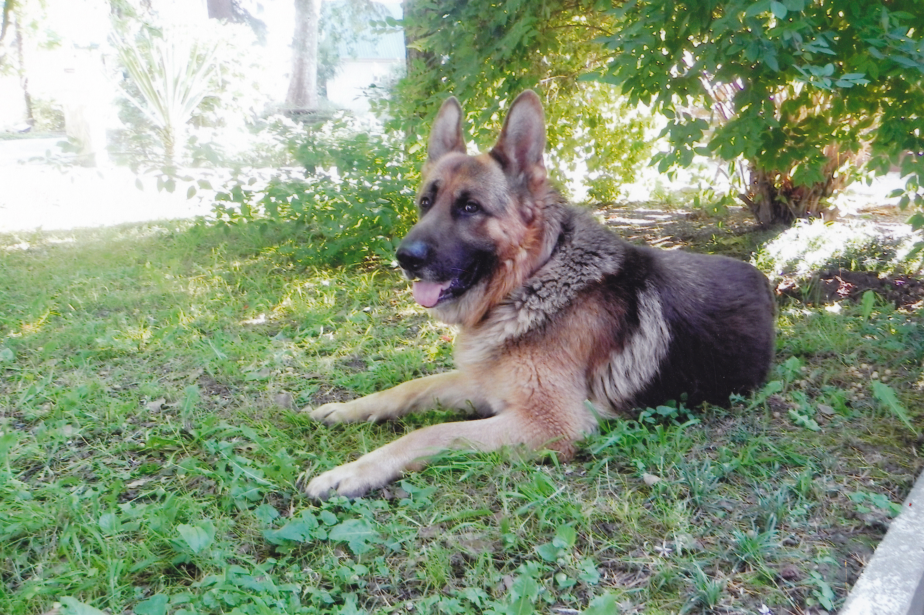
Со своей ученой собакой
А звали её Джек
Он был умный как человек.
На фото, в роли Джека, овчарка Шварц.

Незаметно ползком сквозь траву густую
Джек приказы нёс на передовую,
А потом снова к командному пункту.
Приносил донесения полковнику.

Чтоб оборону или наступления подкорректировать,
Приказы необходимо снова отдавать.
Джек старался их доставлять.
Но вдруг налёт немецких истребителей,
Всего живого и техники губителей.

Бомбы свистели,
Касаясь земли, её взрывали.
Звук их ужас вселял,
И в окопы всех загонял.
Кого не убило,
Тому слух повредило.

Кровь лилась из ушей,
Разбросаны тела разорванных людей.
Лопались не только ушные перепонки,
Разбиты орудия и танки.

Но наши истребители появились
С немецкими схватились.
Часть немецких самолётов сгорело.
А другие улетели, сделав чёрное дело.

После бомбёжки
Подсчитывали убытки.
Много солдат погибло
И техника вся разбита.

Но наши истребители не многих спасли солдат.
Стали новые полки формировать.
А Джек в это время задание выполнял. На фото, справа Михаил.
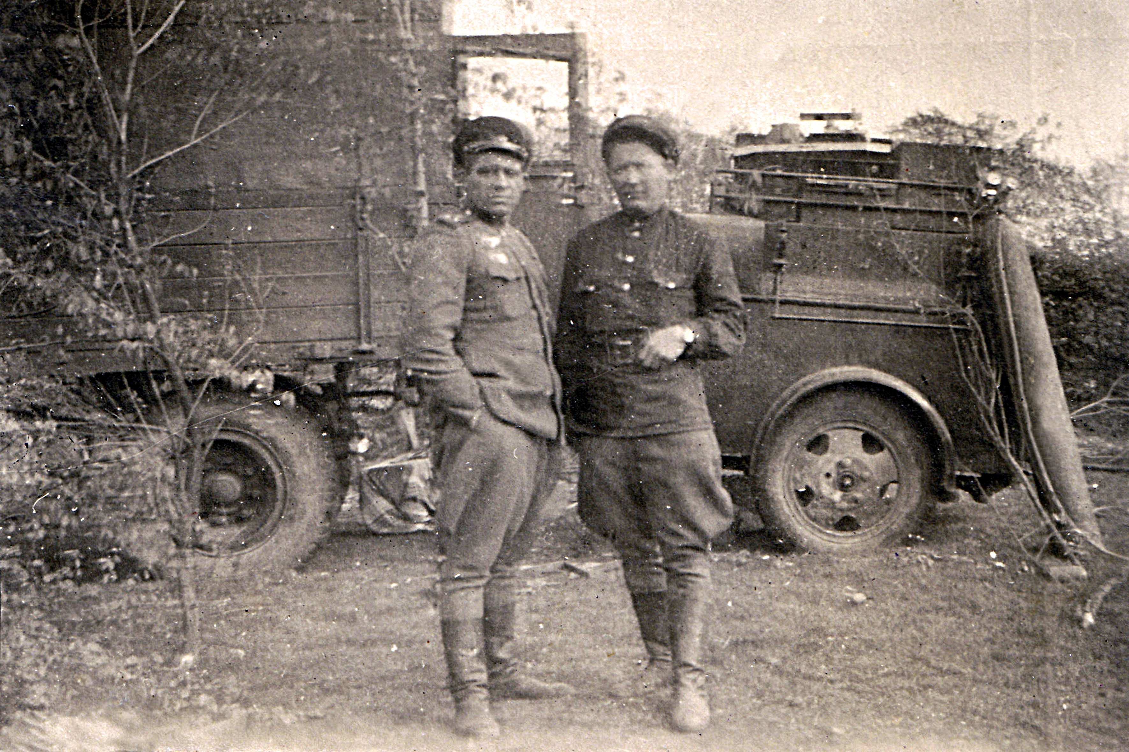
Полковник Джека ждал
И грустно сказал:
«Я думаю, что Джек погиб,
Или осколком ранен,
Так как он должен здесь быть».

Танкист Калашников Михаил
Очень Джека любил
И поискать его решил.
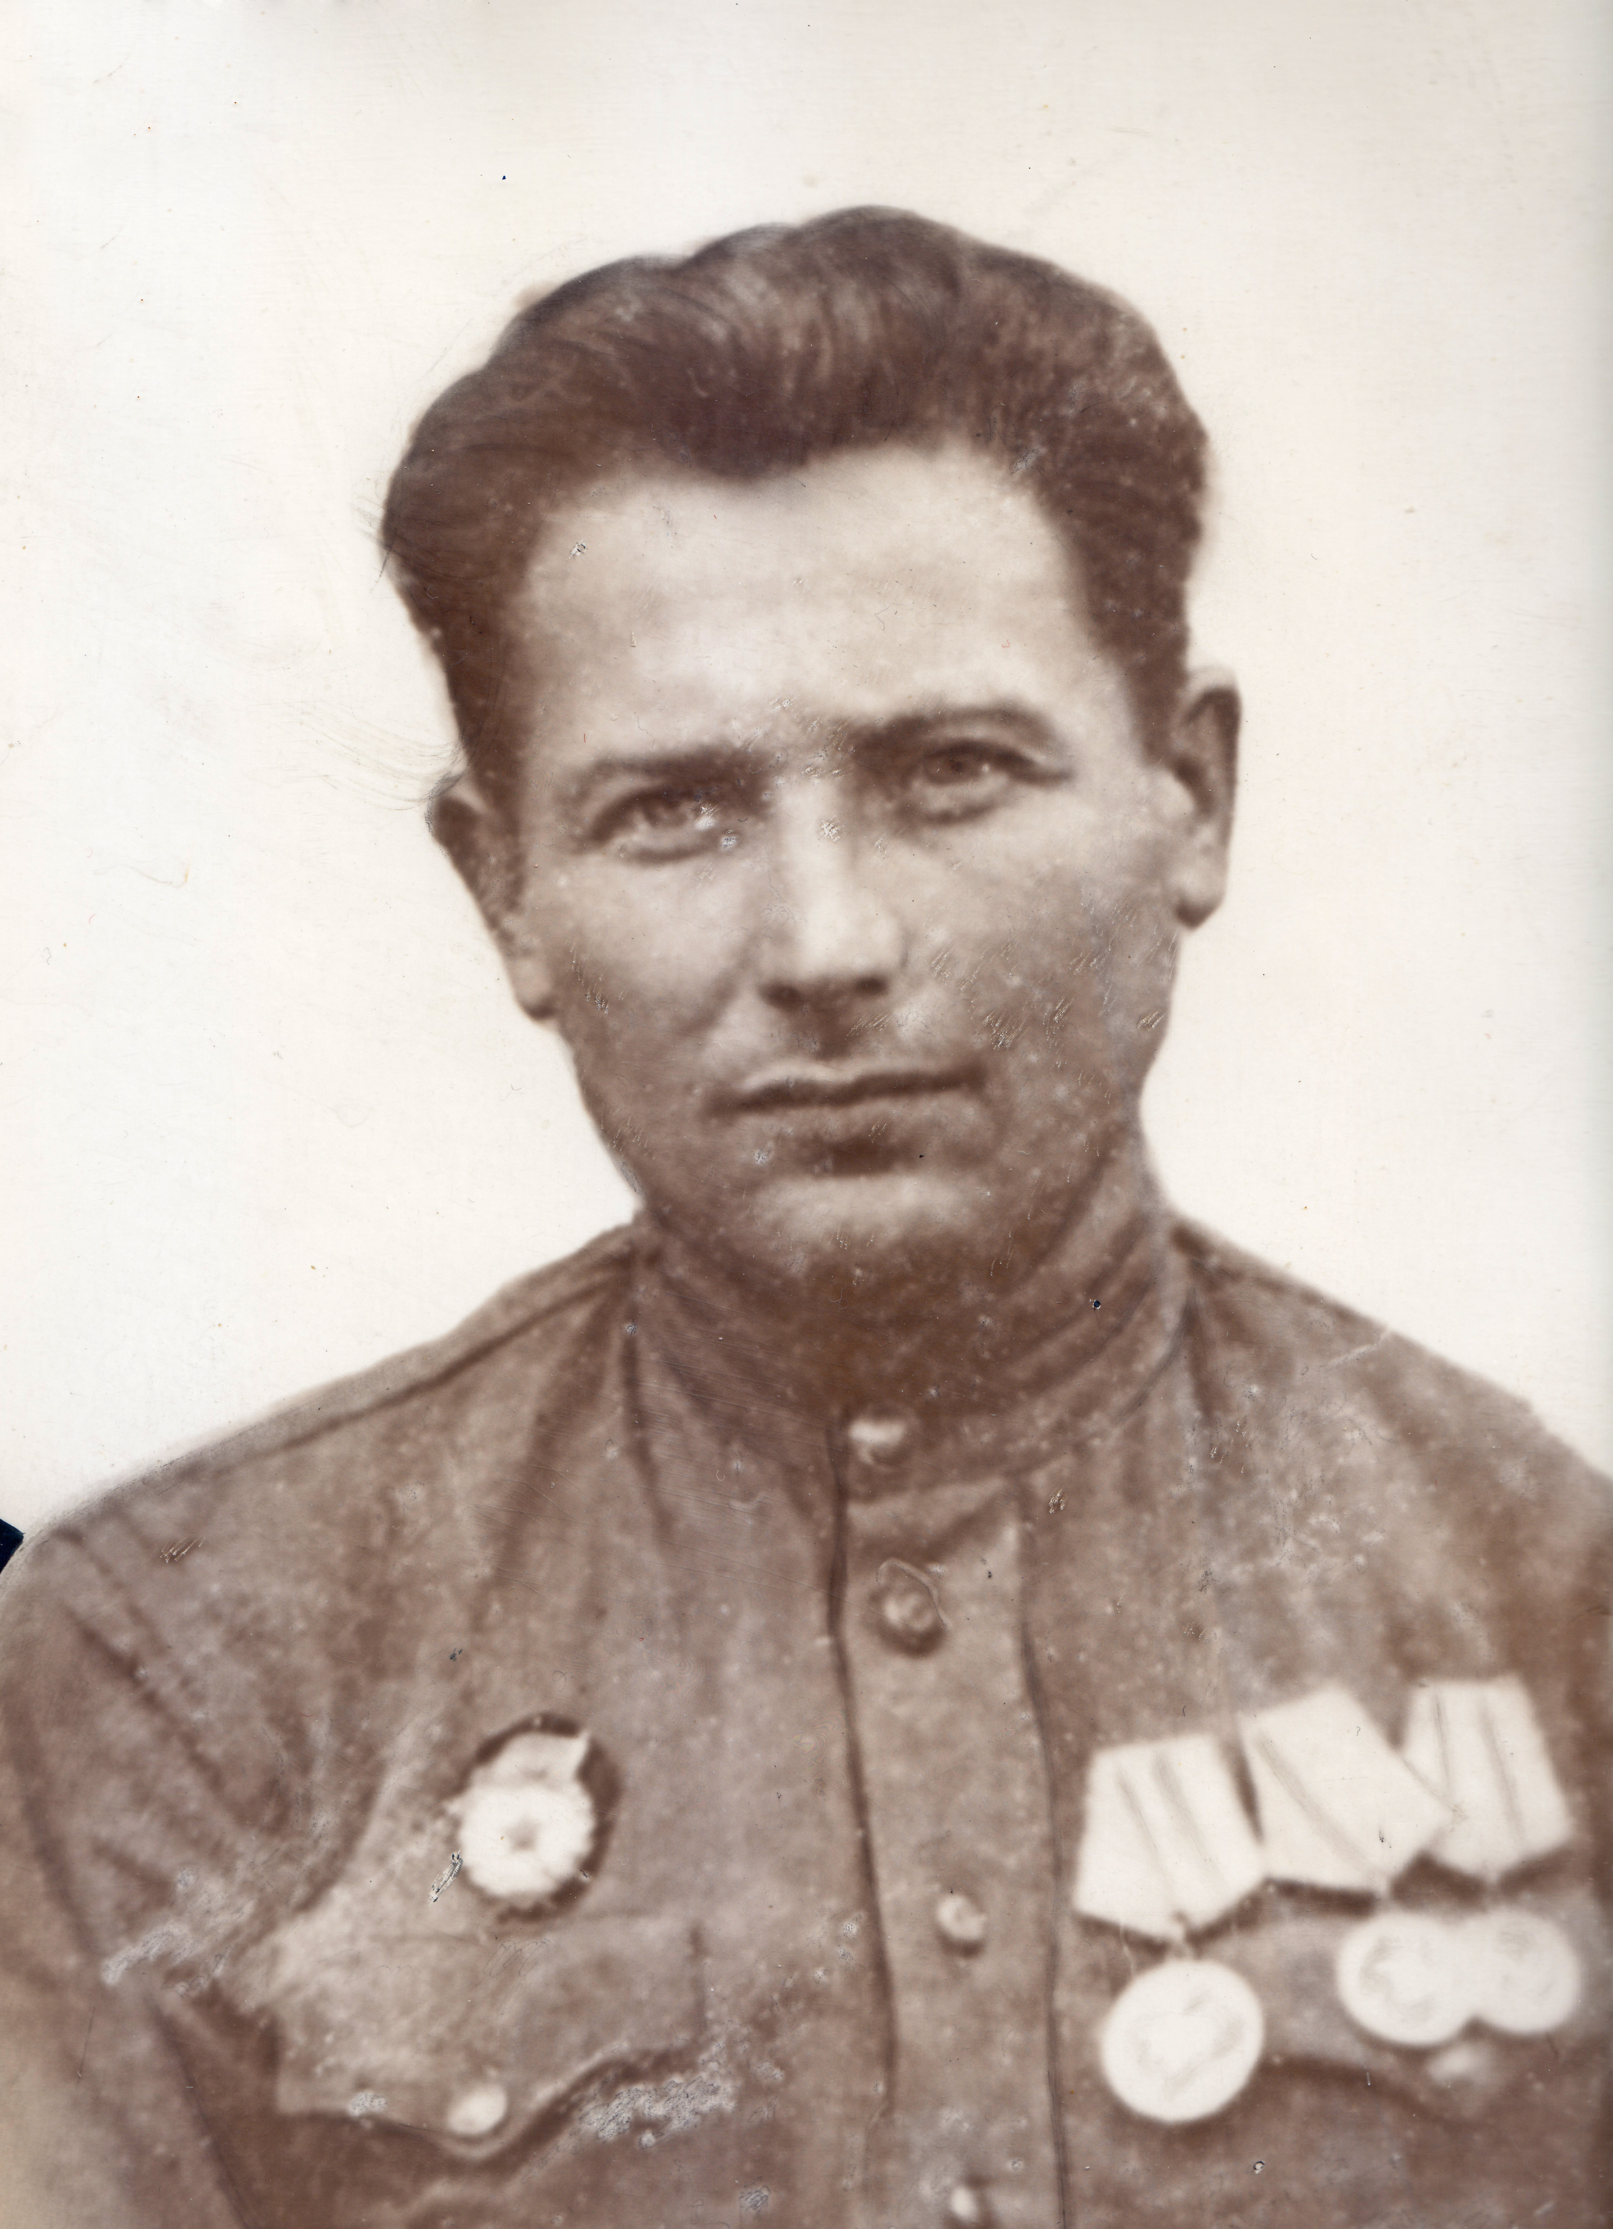
Михаил раненого Джека нашёл,
В рубаху свою завернул и к полковнику пришёл.
Полковник на истекающего кровью Джека посмотрел,
И чтоб прекратить его мучения, вынул револьвер.

Михаил с отчаянием закричал:
«Нет! Он нужен был вам,
Пока задания он выполнял,

А как перестал,
Как можно раненого убивать?

На фото: Калашников Михаил Васильевич

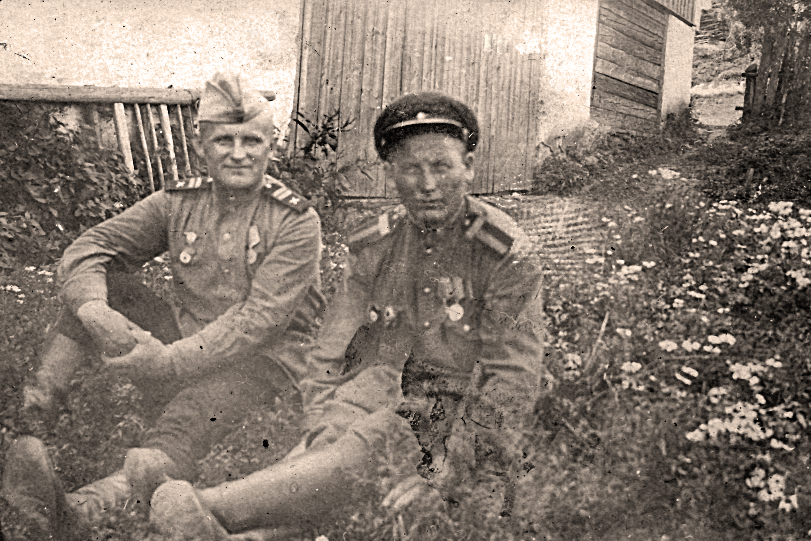
На фото справа Калашников Михаил с товарищем.

Прошу вас этого не делать!
Я возьму его в танк себе
И позабочусь о его здоровье».

Полковник Михаилу Джека взять разрешает
И в санчасть их отправляет.
Осколок у него хирург извлекает.
Рану зашивает, забинтовывает.
Теперь Михаил за Джеком ухаживает.

Не пришлось долго Джека в танке возить.
В штаб Михаила решили вновь пригласить.
Так как часть техники погибла,
Другая техника ремонта требовала.

Хорошим механиком танкист Михаил был
Поэтому начштаба его к себе пригласил.
Немецкий Опель, который Михаил раньше починил,
Никто его не освоил и не водил.

Калашников Михаил Опель в рабочее состояние приводит,
И до конца войны военных и Джека в нём возит.
А он постепенно выздоравливает.
Михаил Джека приучил,
Чтоб за обедом на кухню ходил.

Взяв за ручку котелок, он к повару подходил.
Повар в котелок обед накладывал,
Котелок крышкой закрывал,
И Джек обед Михаилу доставлял.

Большую часть обеда Михаил ему давал
И этим здоровье Джека укреплял.

Всю войну Михаил с Джеком по очереди спали,
Отдыхать друг другу помогали.

Пока Михаил спит,
Джек его сторожит.
А когда Михаил просыпается,
Джек с ног валится,
Спать укладывается.

Однажды Михаила в штаб вызвали
И выполнить задание приказали.
Надо с передовой связь восстановить,
Связистку туда доставить.
Связистка молодая девушка была,
Казашка по национальности, Хусейнова.

Снега выпало много.
Занесена и не видна дорога.
Катушку и связь всю погрузили,
А так же Хусейнова и Джек в машине были.

Пока можно ехали.
Уже смеркалось.
Вдруг колона немцев внизу показалась.
Машина Михаила остановилась.
В обе стороны двери раскрыли,
А сами под Опелем возле колёс залегли.
И снегом себя присыпали.

Джеку лечь и молчать приказали.
Тихо - палец к губам Михаил поднес
И Джек спрятал в лапы свой нос.
Он его понимал и молчал
И не двигаясь, в снегу лежал.

Казашка смелая была.
О таких говорят «Бой-баба».
Когда она на задание идёт,
Всегда тихонько песню поёт.

И однажды, её нашли в снегу,
Раненую и полузамёрзшую.
Провод, перебитый, она в руке зажала.
Таким образом, связь спасала.
В госпиталь её отправили
И к награде представили.

Полковник хочет вернуть Джека.

Вот кончилась война.
Михаил строил планы, как домой повезёт Джека.
И тут полковник появляется
И виновато улыбается, говорит:
«Я наверно заберу Джека»
У Михаила слёзы навернулись, и задрожала рука.
Хотел отказать
И не может ничего сказать.
А полковник продолжает,
На своём настаивает: 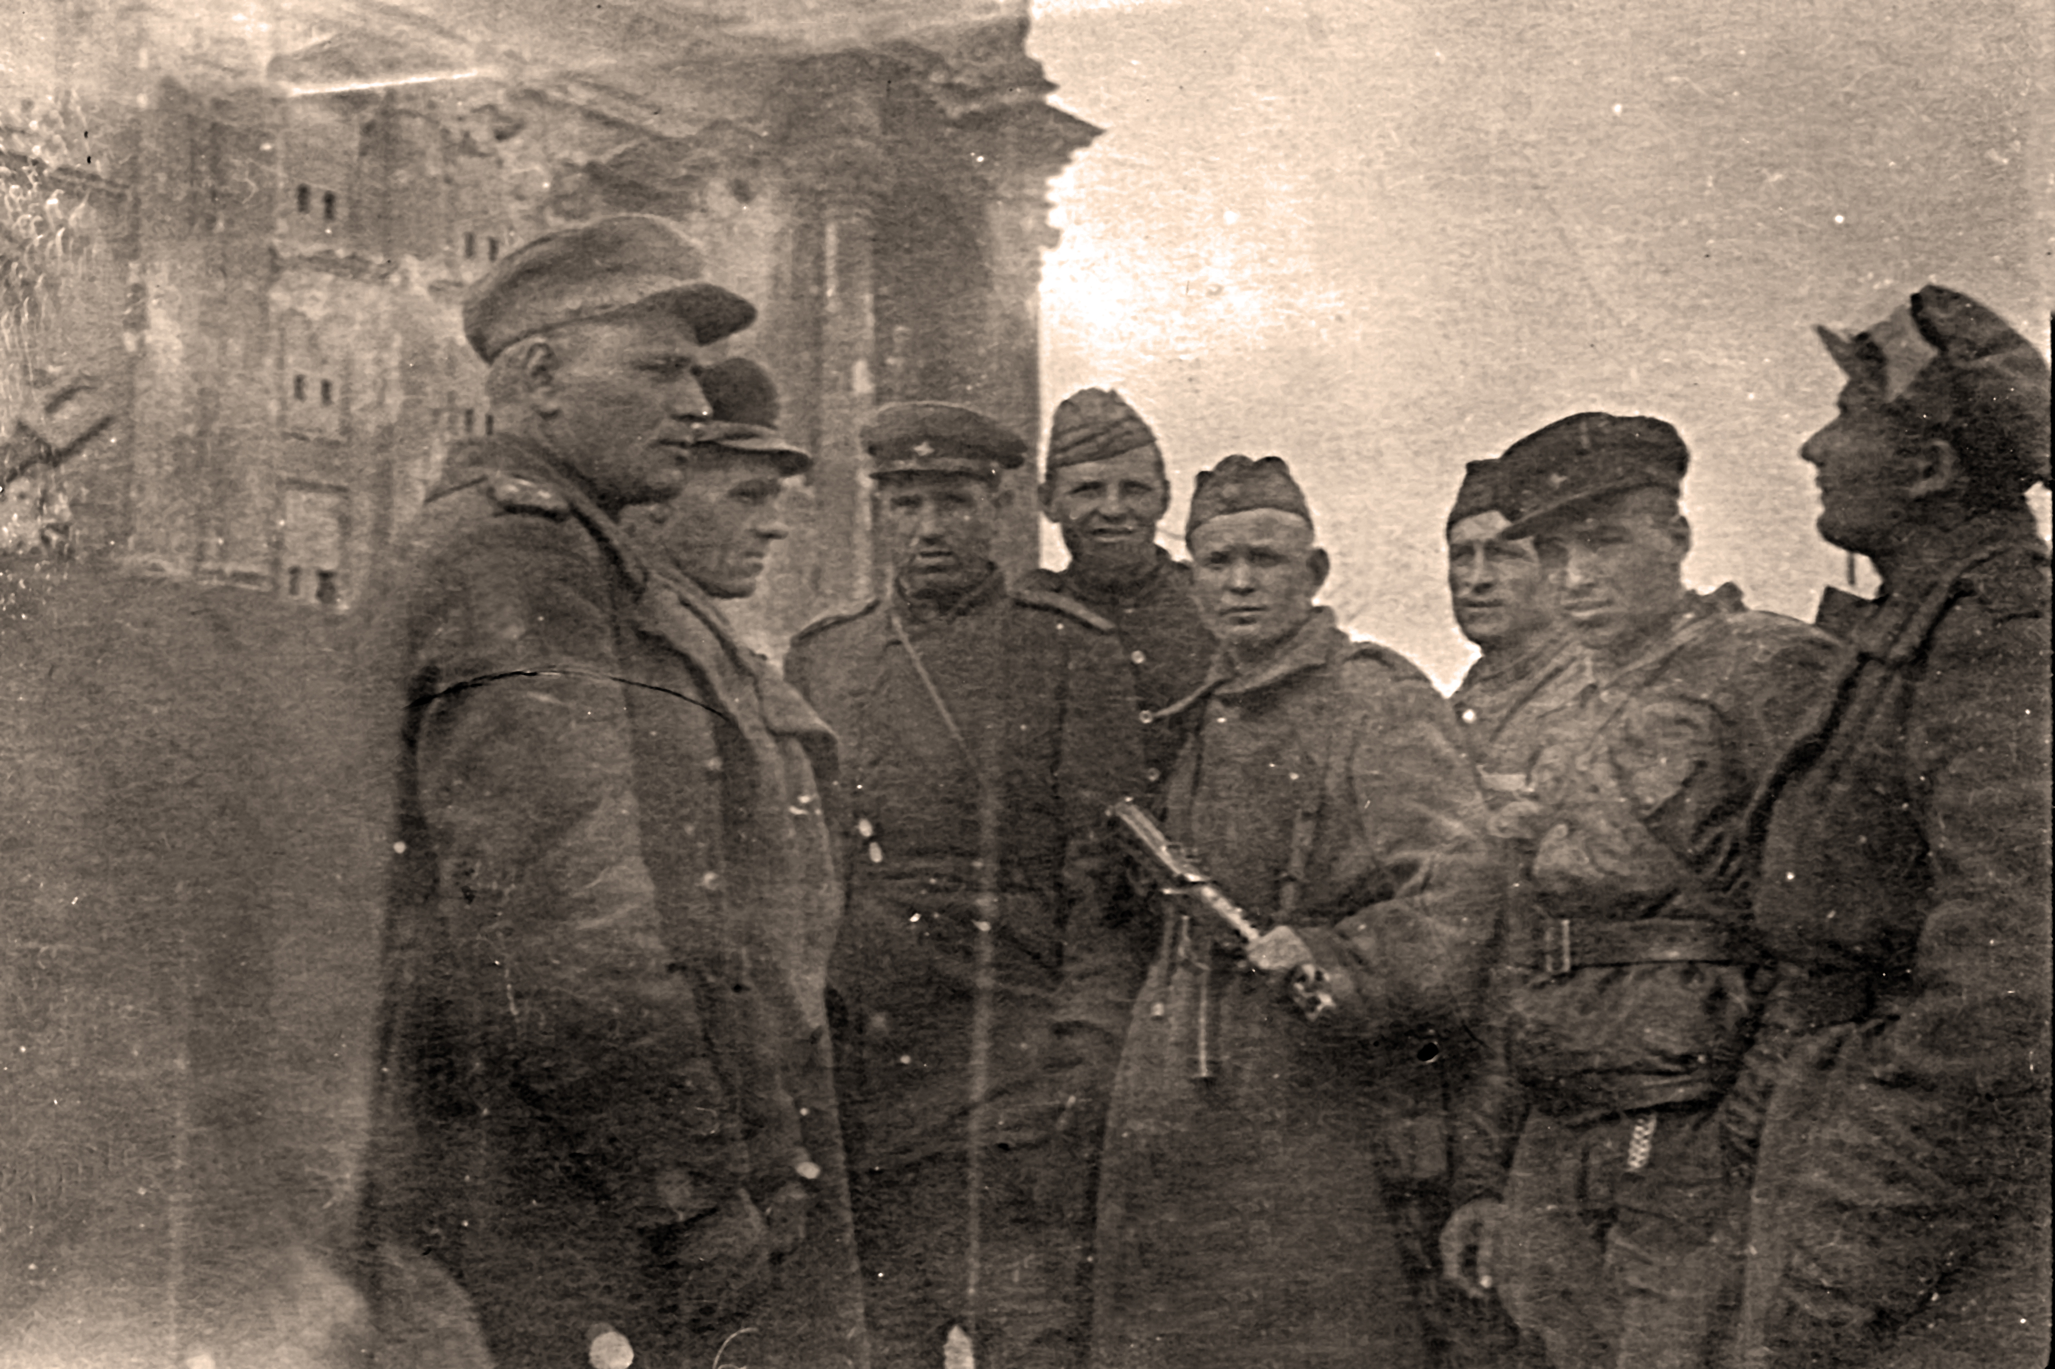
Фото у Рейхстага, Германия, Михаил Калашников, крайний справа.

«Ты что не согласен?
Твой поступок был прекрасен.
Ты его выходил и полюбил,
А я его тоже не забыл».

Михаил говорит: «Вы хозяин, вам решать,
Брать собаку или не брать».
Власов говорит: « Как же я его могу забрать?
Он обижен и не хочет меня знать.
Давай ко мне на квартиру пойдём,
Потом ты уйдёшь, а его закроем».

Михаил ошейник Джеку стал одевать,
Ничего не получается, руки дрожат.
Джек на задние лапы поднимается,
Взвизгивает, языком рук и лица касается.

У Михаила навернулись слёзы на глаза.
Он подумал: « Неужели Джек предаст меня?»
Повёл Джека на квартиру полковника,

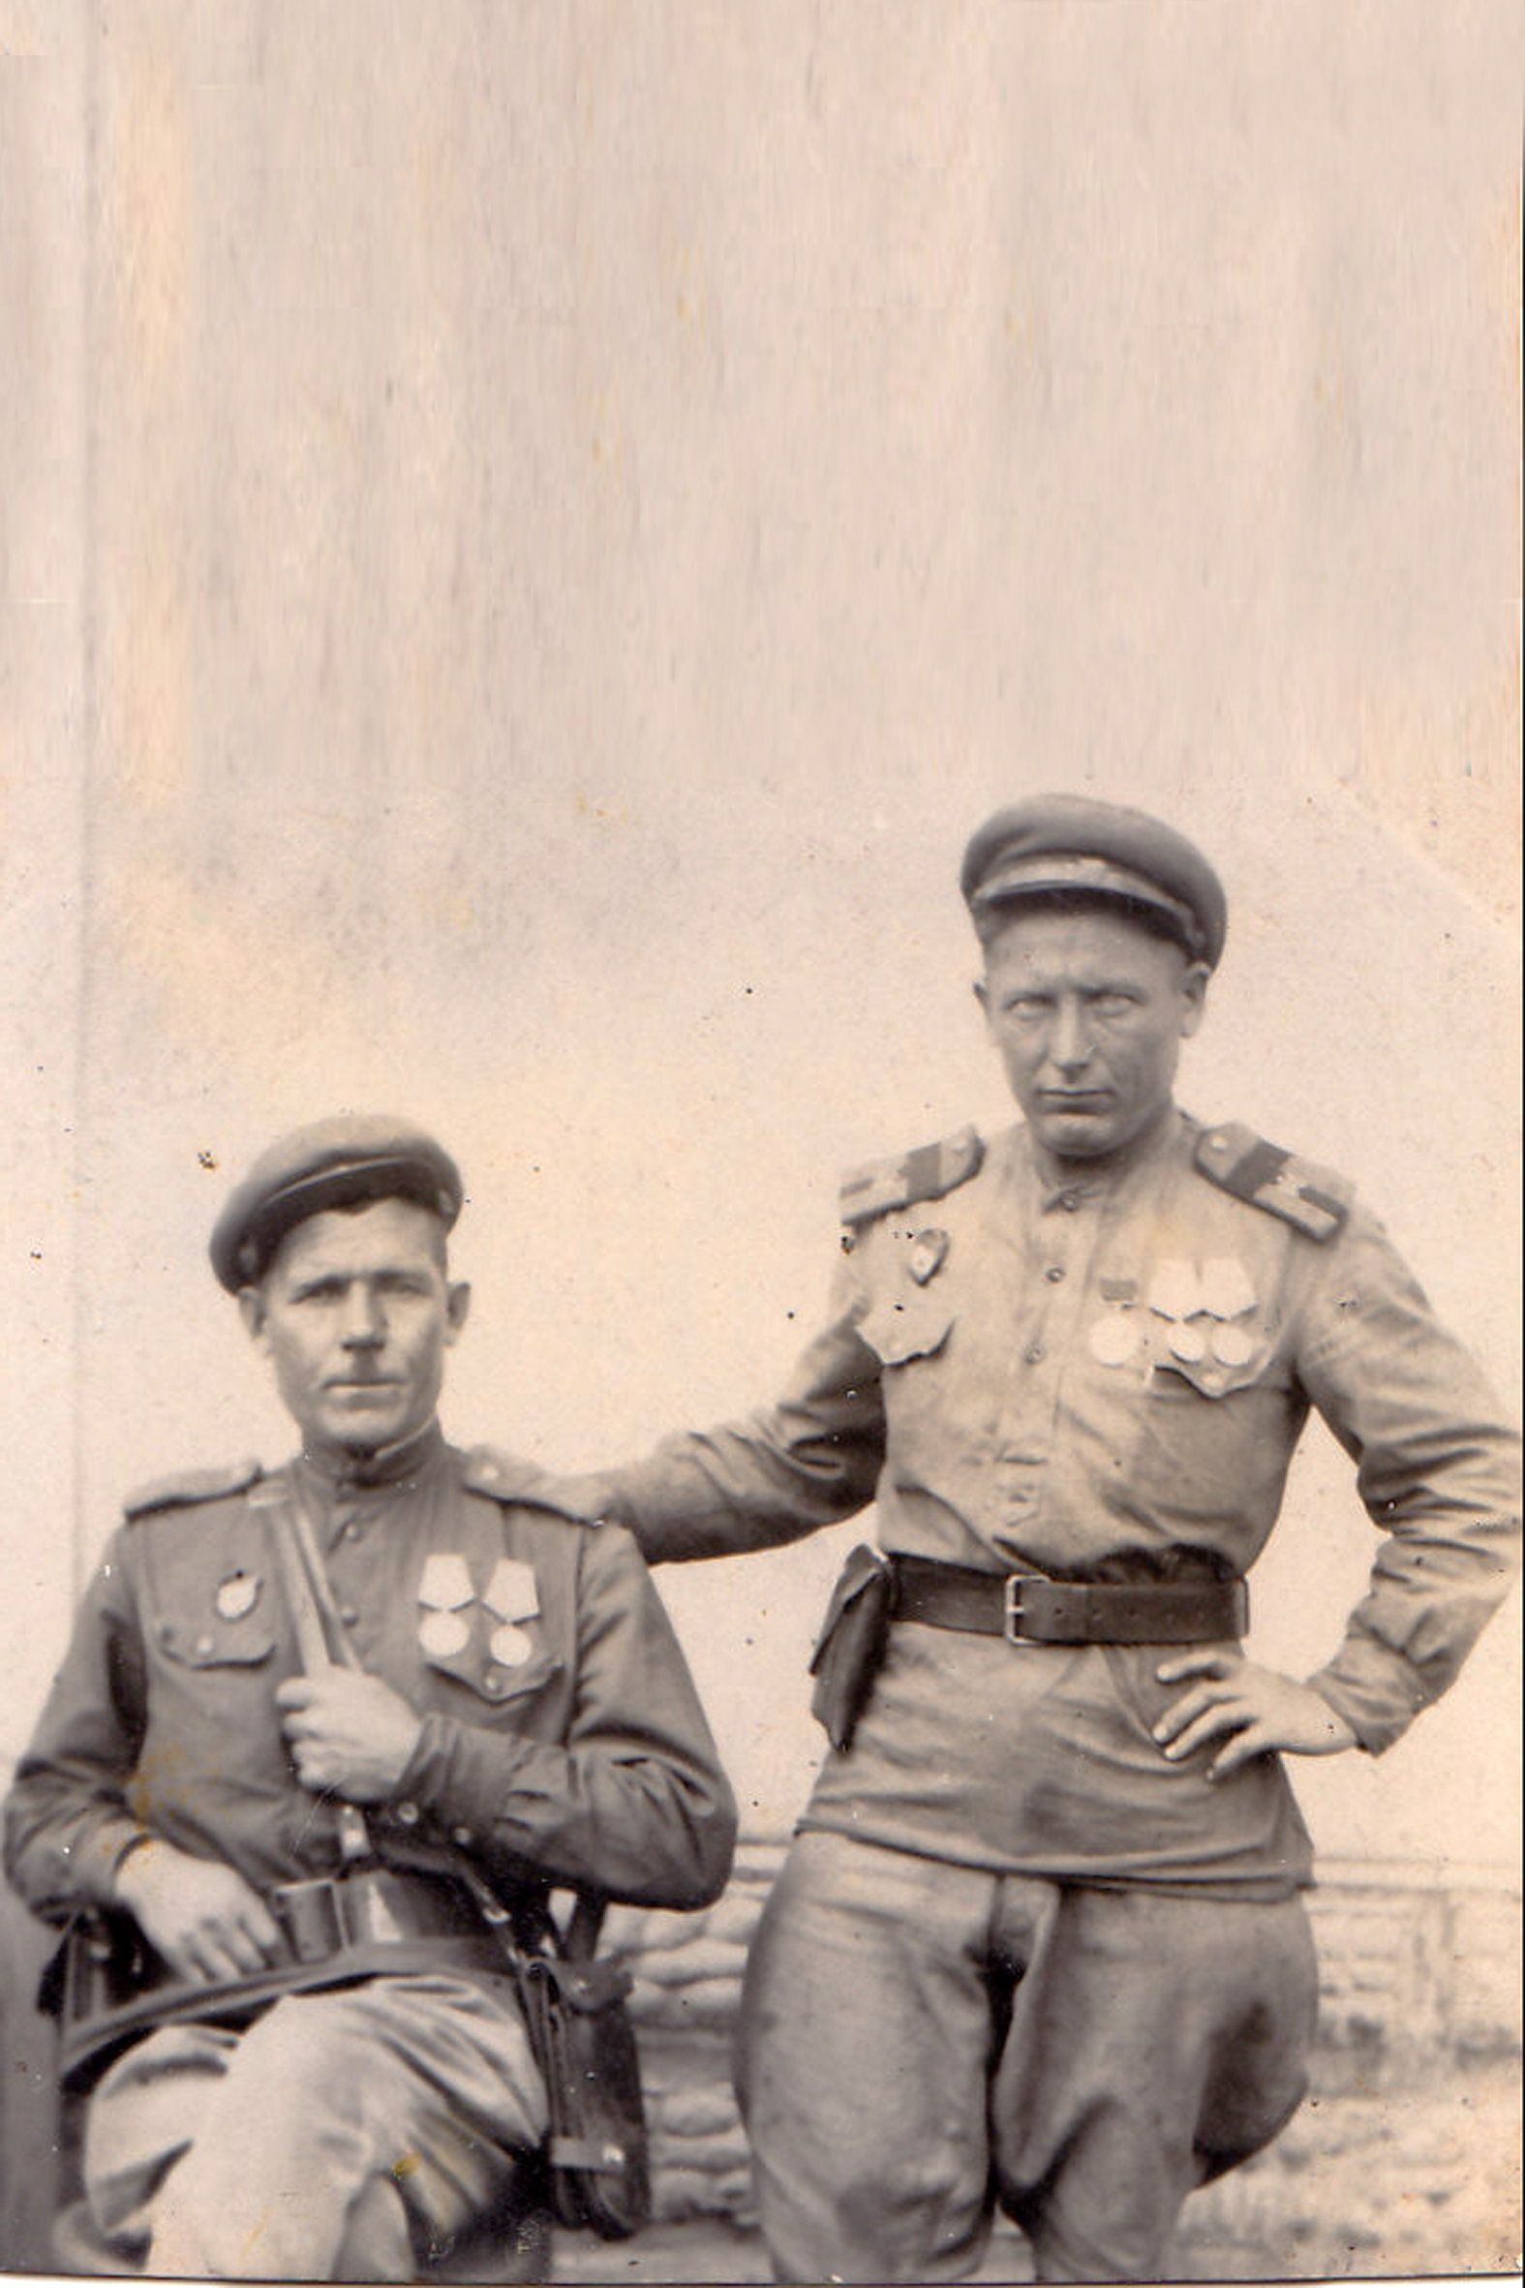
Он жил на втором этаже низенького домика
Окна во двор выходили.
Джека в комнату завели,
На стулья сами сели.
Джек у Михаила на ногах лежит
И глаз с него не сводит.

Власов моргает Михаилу « мол, уходи!»
Михаил поднялся и хотел идти,
Джек опередил его и стал первым у двери.
Михаил преодолел себя и приказал ему: « Сиди!»
И спешно из комнаты с Власовым вышли.

Власов быстро дверь замкнул.
Джек взвизгнул, понял, Михаил его обманул.
Он лапы поставил на окно
На фото, справа Михаил Калашников с товарищем.

И с воем смотрит в него.

Михаил с Власовым рядом по двору идёт.
Он, оглянувшись, незаметно для Власова, как рукой махнёт.
Слышат, как зазвенело стекло
И рама выскочила,
А вместе с ней Джек пулей летит.

Михаила догоняет, прыгает и лицо лижет.
Освобождению оба радуются.
Джек с Михаилом ласкаются,

А полковник удивляется.
«Чёрт с вами, - полковник сказал,-
Такой преданности я бы тоже желал,
Но доверие его я потерял.
Раз вы, такие неразлучные, оставайтесь вместе.
Я дам документы, чтоб ты мог его домой увести.
Он участник войны.
Ему хлебные карточки положены
И солдатские пайки».

Калашникова Галина Михайловна.
Родилась в1937 году 6 марта, в г. Хадыженске, Краснодарский край. Проживаю сейчас 354200, г. Сочи, ул.Лазарева, д.52, кв.64.
Телефон домашний: 8862 270 30 28.
Написано по воспоминаниям моих родителей

.

